

**NEUVAINE MENNAISIENNE**

**NOVEMBRE 2024**

1. **NOUVELLES DE LA POSTULATION**

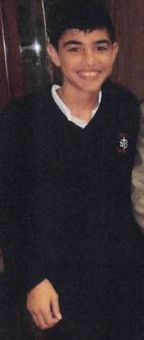- Les spécialistes en maladies infectieuses, le Dr. Scoppettuolo (H. Universitaire Gemelli, Roma) et le Dr. Krzysztofiak (Hôpital pédiatrique Gesù Bambino, Roma) ont examiné ensemble l’histoire de la guérison d’Enzo Carollo, en reprenant toute l’histoire clinique dès le début. Maintenant ils doivent compléter leur examen avec la consultation d’un neurologue. Nous avons reçu aussi les expertises des médecins de l’Argentine – Roig et Arroyo- présents pendant l’hospitalisation du petit Enzo. Au terme des travaux de ces médecins, on portera le tout au Dicastère des Causes des Saints.

- En même temps nous poursuivons la recherche de la documentation nécessaire pour introduire les Causes de Béatification de quelques-uns de nos Frères “saints” (actuellement ceux qui semblent les plus évidents sont : les Frères Zoël Hamon, François Cardinal, Hyacinthe Fichou, Constantin-Marie Roulin, Lucien Séveno…) Nous demandons aux Frères, qui peuvent réaliser ces recherches, de recueillir les documents : témoignages, écrits, biographies, faveurs… de ces Frères, mais aussi d’autres qui ont laissé une bonne renommée de Sainteté. La documentation recueillie peut être envoyée à la postulation directement ou par les archives de chaque Province.

La postulation, avec l’autorisation du Supérieur Général et son Conseil, peut nommer un vice-postulateur dans chaque pays : il peut être l’animateur mennaisien, indiqué par le Conseil de Province ou de Distict, pour s’occuper de ce travail délicat et précieux.

1. **LA GRANDE NEUVAINE**

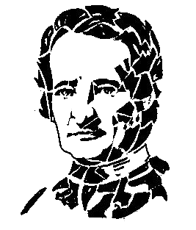Nous sommes entrés dans la GRANDE NEUVAINE de Novembre. Nous savons que cette Neuvaine est célébrée avec beaucoup d’initiatives dans chaque communauté, école, Province ou District. Nous suivons le grand courant – depuis plus d’un siècle – de la dévotion, de la prière, de la connaissance, de l’amour envers le Père de la Mennais. Dévotion filiale qui a porté beaucoup de fruits de “sainteté” mennaisienne auprès des élèves et de leurs familles, des Filles de la Providence, des Frères. Elle a conduit aussi à la reconnaissance de l’héroïcité des Vertus du Père, malgré des obstacles nombreux. Nous sommes un peu impatients du fait que nous ne voyons pas très proche sa Béatification et que la reconnaissance d’une guérison inexplicable semble difficile à obtenir. Nous encourageons les FRERES ANIMATEURS MENNAISIENS à soigner de façon particulière cette neuvaine, à envoyer suggestions et réalisations sur le groupe WhatsApp des Animateurs.

**MATERIEL ET INDICATIONS POUR LA NEUVAINE**

-PRIERES : Vous en trouverez un bon choix au début du Calendrier religieux : prières d’offrande, pour les vocations, à la Providence, prière de la famille mennaisienne, prière missionnaire, prière pour la Béatification du P. de la Mennais…

-LECTURES : Il y a les albums de la biographie “Le Corsaire de Dieu”, des bandes dessinées, collection “Frères Témoins d’espérance”

- INTERNET : vidéos sur Lamennais.org, nouvelles de la Congrégation, Nos Fondateurs, chants mennaisiens

- PELERINAGE : c’est le moment de mettre en valeur un « Foyer Mennaisien » : marches, chants, prières, billets, questionnaires, fête avec jeux et gâteaux…

- JEUNES : RENCONTRES AVEC LES FRERES, témoignages, célébration de prière, moment d’amitié…

1. **INTENTIONS DE PRIERES**

Nous continuons de prier pour nos petits malades qui malgré la gravité de leur maladie, sont bien vivants et leur santé semble même s’améliorer : ***Tommaso e Alessandro***. Prions aussi pour les deux mamans : ***Liliana*** (Belgique) et ***Caroline*** (Ouganda). Poursuivons la prière pour la guérison du ***F. Alain Josselin*** et des autres Frères malades. Prions aussi pour les intentions indiquées par les Animateurs mennaisiens dans chaque Province.

1. **FAVEURS REÇUES**

Guérison de Mme Power- Liverpool, Angleterre

Mme Power, mère de deux Frères de l’Instruction Chrétienne, souffrait d’un cancer depuis quelque temps. Son état, s‘étant aggravé, on la transporta à l’hôpital pour une opération d’urgence. Le chirurgien, qui s’en occupa, constatant l’avancée dangereuse du cancer, jugea l’opération impossible et il referma la plaie. Un des fils de la malade, le F. Joseph, accouru au chevet de sa mère, la trouva dans un état d’extrême faiblesse et reçut de la directrice des garde-malades cette pénible confidence : “Ce n’est plus qu’une question d’heures”.

Alors une relique du Vénérable de la Mennais fut envoyée à la malade et des ferventes prières montèrent vers Dieu par l’entremise de son Serviteur. Or, à partir de ce moment, un mieux sensible s’opéra à la grande surprise des médecins et des garde-malades.

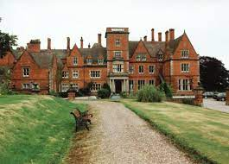Trois semaines se sont écoulées depuis ce changement ; la malade, retournée chez elle, ne ressent aucune douleur ; elle se nourrit comme avant sa maladie et semble en parfaite santé. Elle est venue à notre Noviciat de Cheswardine où elle a assisté, presque tout le temps à genoux, à une Messe d’action de grâce avec la Communauté. Elle a ensuite pris un bon déjeuner, tout en répétant qu’elle se sent guérie. Elle est convaincue qu’elle a été opérée, car sa famille ne lui a pas encore dit qu’elle souffrait de cancer.

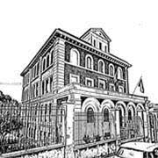La guérison de Mme Power ne sera confirmée qu’après un délai de plusieurs années, ce que Rome ne manque pas d’exiger quand il s’agit de cas de cancer. Il sera alors facile d’apporter des témoignages probants, même si le chirurgien refusait le sien. (Liverpool, 1950) *(Dans la Récolte du Frère Jean-Charles Bertrand, La Prairie, Canada, 1985)*

**Noviciat de Cheswardine**

Guérison d’un papa d’élèves à Rome (2024)

Nous enregistrons, avec peu de détails pour le moment, une guérison importante de Sergio M., un papa de deux anciennes élèves de l’école S. Ivo de Rome. La famille a demandé des prières pour sa guérison : la maman et les filles ont demandé la guérison à travers la prière de la neuvaine au Père de la Mennais, envoyée par WhatsApp.

**Scuola Sant Ivo - Roma**

1. **LES SANCTUAIRES DE LA VIERGE MARIE ET LES FRERES DE L’INSTRUCTION CHRETIENNE**

***Introduction :***

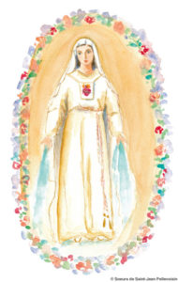*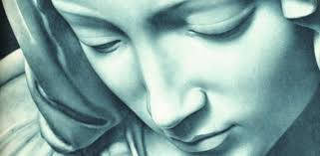 Nos Fondateurs Jean-Marie de la Mennais et Gabriel Deshayes nous ont laissé en héritage un grand amour pour la Vierge Marie. Le Père de la Mennais ne se lassait pas de recommander cette tendre dévotion à Marie : “La plus tendre dévotion envers la très sainte Vierge est recommandée aux Frères. Qu’ils s’efforcent, en imitant ses vertus, d’attirer les bénédictions de son Divin Fils sur eux-mêmes et sur les enfants confiés à leur sollicitude… Portez toujours le chapelet sur vous, car c’est la livrée des serviteurs de Marie et la marque de ses enfants… Les Frères auront recours à elle comme à leur mère.” Le Père Deshayes était nourri de la spiritualité montfortaine, qui faisait de Marie la voie la plus courte et la plus sûre pour arriver à Jésus : “Ad Jesum per Mariam”. À la Maison-Mère la chapelle était dédiée au Coeur Immaculée de Marie. Après leur profession religieuse, les Frères se mettaient sous la protection de Marie dans une touchante cérémonie. Jean-Marie suivait de près les apparitions mariales et il avait encouragé les Frères de Lourdes à se renseigner dans le détail sur les évènements liés à Bernadette, dont le frère fréquentait notre école. Ne pouvant pas accompagner les Frères missionnaires dans leurs lointains pays, il les recommandait à la Vierge, “tout particulièrement les Frères des Colonies”.*

*Aujourd’hui encore cette tradition est pleinement vivante dans notre Institut. Nous constatons que dans chaque pays la Vierge est particulièrement honorée et priée : cette dévotion donne des fruits de sainteté, en pleine harmonie avec la spiritualité héritée de nos “saints” Fondateurs. À l’occasion du Jubilé, la Postulation veut offrir un panoramique des sanctuaires de Marie parsemés dans le monde, particulièrement ceux qui sont en grande proximité des Frères. De cette façon, chaque mois, nous proposerons de réaliser un vrai pèlerinage pour les Provinces/Districts où se situe le sanctuaire en question, et un pèlerinage « virtuel » pour l’ensemble de l’Institut, dans l’esprit de l’année sainte 2025.*

*Nous mettons nos pieds sur les pas de Marie : avec la Mère de l’Espérance nous trouverons lumières et énergies nouvelles, pour notre Mission dans l’Eglise et dans le monde des jeunes et des enfants.*

*Le bulletin de la Neuvaine va donc présenter chaque mois un ou plusieurs Sanctuaires mariaux de chaque région. Toutefois ils seront publiés dès que possible sur le site [www.lamennais.org](http://www.lamennais.org) . Il serait souhaitable que dans chaque Province, les Frères puissent envoyer des commentaires locaux : récits de pèlerinages, prières, nouvelles du Sanctuaire, compléments d’histoire, participation des Frères etc… ENVOYER CES COMPLEMENTS A LA POSTULATION DE ROME. ([frateldino@tiscali.it](mailto:frateldino@tiscali.it))*

Nous commençons ce tour d’horizon par des apparitions “mineures”, comme celles à Pontmain, en France. Ces apparitions sont tout à fait dans le style de la simplicité de Marie. Les Frères ont été présents dans ce village marial à plusieurs reprises. Ces apparitions ont apporté un message de paix et de tendresse du coeur de Jésus dans un temps de guerre et de violence.

**PONTMAIN (France, Mayenne): 17 JANVIER 1871**

**“PRIEZ, MES ENFANTS, DIEU VOUS EXAUCERA EN PEU DE TEMPS, MON FILS SE LAISSE TOUCHER”**

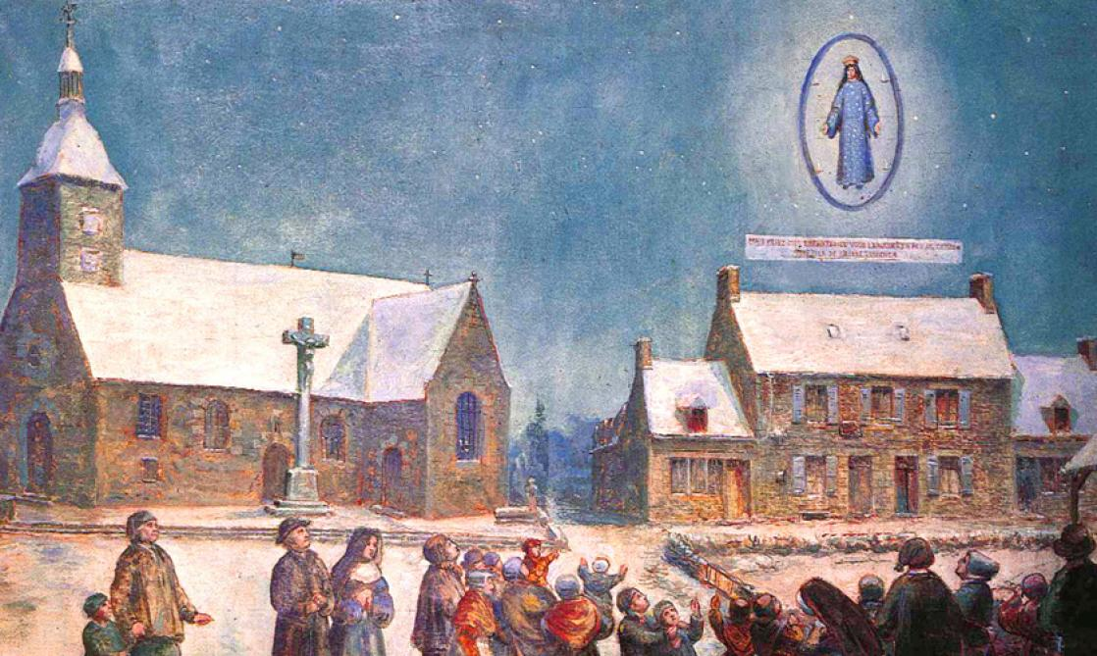**\* LE CONTEXTE : UN TEMPS DE GUERRE ET DE MISERE**

“C’est en plein hiver et en pleine guerre que la Vierge Marie a visité son peuple plongé dans l’angoisse, dans un minuscule village de la Mayenne tout proche de la Bretagne. Paris est assiégé, les Prussiens sont aux portes de Laval et débordent dans toute la France. Parmi les soldats français c’est le désordre et la panique.” Les jeunes sont appelés sous les drapeaux. Pontmain, sur 500 habitants, en a vu partir 38. A tout cela, s’ajoutent maladies et misère. Au milieu de ce péril, la France se met en prière. Le curé de la paroisse de Pontmain depuis 35 ans est l’abbé Guérin, un saint prêtre qui fait beaucoup pour le village. Pendant ces jours tragiques il appelle les fidèles à l’église : il fait chanter aux paroissiens découragés : “Mère de l’Espérance, dont le nom est si doux, protégez notre France, priez, priez pour nous !”

Le 17 janvier c’est un jour ordinaire. Il fait très froid et la neige couvre le sol. Autour de 17 heures, dans la famille Barbedette, le papa et deux fils, Eugène (12 ans) et Joseph (10) préparent les ajoncs pour les animaux. Ils prient pour Auguste, leur frère aîné enrôlé dans l’armée. Après quelque moment, Eugène sort de la grange - crise de larmes ? - et il est frappé par une grande lumière dans le ciel parsemé d’étoiles : au-dessus de la maison d’en face, au milieu d’un ovale bleu, il voit une Dame d’une beauté ravissante. Elle est vêtue d’une robe constellée d’étoiles d’or. Un voile de deuil encadre son visage. Elle porte une 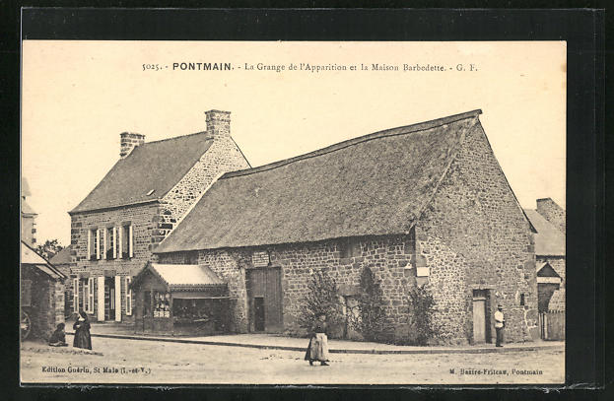couronne dorée. La Dame sourit : Eugène est ravi. Peu après, sortent son père et son frère, qui lui aussi voit la Belle Dame. Quelques instants et c’est le tour de maman Victoire, qui va appeler les Sœurs de l’école : Sr. Vitaline et Sr. Marie-Edouard. Elles apportent les orphelines de la maison et d’autres enfants du village. Presque tous les habitants sont réunis devant la grange Barbedette. Arrive aussi le curé, qui commence à percevoir que la Dame vue par les enfants soit la Vierge Marie : “Si les enfants voient la Sainte Vierge, c’est parce qu’ils en sont plus dignes que nous.” Les Voyants sont les deux enfants Barbedette, deux orphelines, trois petits : ils vont illustrer aux personnes présentes ce qu’ils voient. Ceux-ci suivent l’apparition en récitant le chapelet, en entonnant les chants mariaux avec une grande ferveur, malgré le froid rigoureux.

**Pontmain, La Grange de l'Apparition et la Maison Barbedette**

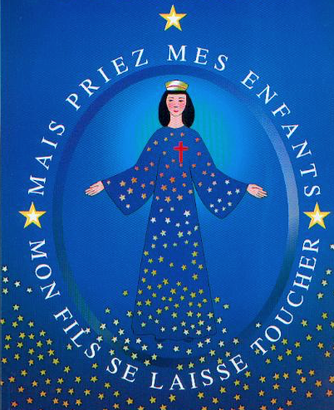 Tout d’abord, un ovale bleu avec 4 bougies entoure la figure. Puis une banderole blanche se déploie à ses pieds, avec des lettres qui composent trois phrases : ***MAIS PRIEZ MES ENFANTS/ DIEU VOUS EXAUCERA EN PEU DE TEMPS/ MON FILS SE LAISSE TOUCHER.*** Les fidèles sont émus : ils ont l’espérance que la guerre va finir en peu de temps ; ils ont la certitude que c’est Marie qui apparait, mère de Jésus (mon Fils) et qu’elle va écouter leurs prières dans ce moment tragique. La vision continue : la belle Dame soutient un petit crucifix rouge, avec l’écriture ***JESUS CHRIST***. Puis une étoile allume les 4 bougies. Au cours de l’apparition la Vierge a alterné le sourire de tendresse, la douleur de la guerre et l’appel maternel au retour à la foi et à la prière. Il est 21 heures. Le curé fait réciter les prières du soir. Enfin un grand voile blanc couvre la Vierge, qui salue les enfants avec son joyeux sourire. La vision est terminée : elle a duré environ trois heures.

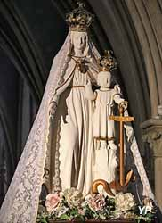Conséquences immédiates de cette Apparition : les armées prussiennes qui allaient rentrer à Laval et qui devaient envahir la Bretagne, s’arrêteront à 17.30 (même heure de l’apparition à Pontmain, à peu de Km de Laval, et n’entreront pas dans la ville : le commandant, le général Von Schmidt avait reçu l’ordre de ne pas conquérir cette ville. Les témoins de l’époque sont convaincus que l’intervention de la Vierge ait mis fin de façon mystérieuse à la terrible guerre du 1870- 71. Joseph Barbedette, devenu OMI, nous rapporte des paroles attribuées au commandant prussien : “Nous ne pouvons plus avancer (vers Laval) ; une Dame invisible nous barre la route.” Le Général français des Armées de la Loire, Chanzly, exprime son étonnement en voyant les troupes allemandes faire une inexplicable marche-arrière. Au même moment des apparitions de Pontmain, les fidèles de la ville de Saint-Brieuc, dans la chapelle de Notre Dame de l’Espérance faisaient un vœu à la Vierge pour la libération de l’invasion prussienne. A l’église de la victoire à Paris on recourait au secours de Notre Dame, en lui offrant un cœur en argent. Finalement le 28 janvier, arrivait la signature de l’armistice. Les 38 jeunes de Pontmain, partis pour la guerre, tous retournèrent au pays, sans mort ni blessé.

**Notre Dame de l’Espérance à St Brieuc**

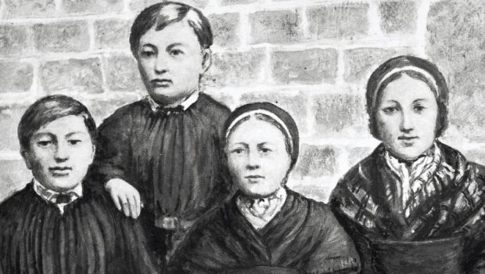 Une enquête diocésaine sur les Apparitions fut aussitôt organisée. Après une année d’études par les commissions historique, médicale et théologique, l’évêque de Laval, Mgr Wicart, pouvait affirmer : “Nous déclarons que l’Immaculée Vierge Marie, Mère de Dieu, est vraiment apparue à Eugène et Joseph Barbedette, Françoise Richer et Jeanne-Marie Lebossé, au village de Pontmain”. Le pape Pie XI, confirma le titre de Notre Dame de l’Espérance, en particulier pour invoquer la paix. Pontmain est le sanctuaire pour les temps où il faut demander la miséricorde par le Fils de Marie qui se laisse “toucher” par notre misère. Il l’est devenu encore davantage quand une statue de la Vierge de Pontmain a été portée au Liban, à Beshwat. Dans ce petit village on a attribué à la Vierge, des guérisons et des faveurs obtenus pour tous, chrétiens et musulmans. La Vierge de Pontmain est devenue un centre de réconciliation et, sur cette Terre où la guerre et la haine provoquent tant de douleurs, elle porte l’espérance de la paix.

**Eugène et Joseph Barbedette, Jeanne-Marie Lebossé et Françoise Richer, les voyants de l'apparition de la Vierge à Pontmain, le 17 janvier 1871.**

**\* L’APPARITION DE PONTMAIN ET LES FRERES DE L’INSTRUCTION CHRETIENNE**

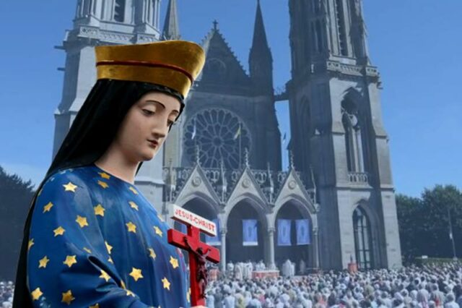 Au moment de l’Apparition, à Pontmain, il y avait une seule école, tenue par les Sœurs de Rillé et fréquentée par les enfants, garçons et filles, du village. Les Frères ont été appelés très tôt pour donner un niveau d’instruction plus élevé aux élèves, en particulier aux garçons. L’histoire de cette école a été intermittente. Elle a été ouverte entre 1885 et 1903, puis en 1917-19, enfin entre 1946 et 1961.

Le premier Frère nommé à Pontmain a été F. Ferréol-Marie Rouault. Mais déjà en avril 1885 le F. Supérieur Général, Cyprien, écrivait à un Frère (Edmond-M Bouroullec ou, plus probablement F. Salvador Sohier) : “Je vous disais que je vous destinais à Pontmain. Ce poste est un des sanctuaires vénérés de la Vierge Marie…. Je croyais vous être agréable : il paraît que je me suis trompé. Les choses sont d’ailleurs trop avancées pour que nous puissions reculer aujourd’hui. Allez-y donc avec bonne volonté et confiance et si des raisons de changements se produisent, nous l’opérerons en temps opportun. Vous ne serez pas déshonoré de votre séjour à Pontmain. Il est possible que vous ne soyez pas en règle pour la rentrée de Pâques. Rendez-vous néanmoins à Pontmain le 3 mai. Vous pourrez y faire la classe, le F. Ferréol couvrant la classe jusqu’à ce que vous soyez en règle.”(Lettre copiée et abrégée par H.C. Rulon)

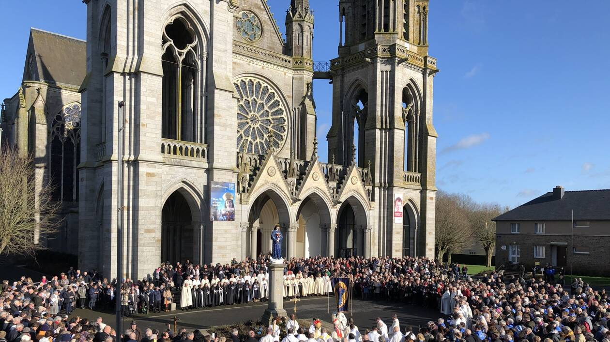Le F. Ferréol resta en place jusqu’en 1887 et lui succéda le F. Salvador Sohier qui eut le temps de se préparer et de se “mettre en règle”. Ce Frère était né à Plédéliac (Côtes d’Armor) le 4 avril 1844, et était rentré au noviciat de Ploërmel en 1863. Il était âgé de 44 ans, lorsqu’il a pris la direction de l’école de Pontmain. Il a dépensé ses plus belles ressources éducatives et apostoliques à l’ombre du sanctuaire de N D de l’Espérance, en laissant un souvenir inoubliable. A son décès, après plus de 12 ans de service aux enfants, les annales du Sanctuaire pouvaient écrire : *“La paroisse de Pontmain fît au F. Salvador de magnifiques obsèques. Ces honneurs étaient bien mérités. Depuis plus de 12 ans, il s’était dévoué et sacrifié pour le bien des enfants de la paroisse. Malgré le mauvais état de sa santé, il n’aurait jamais voulu abandonner sa chère école. Plutôt mourir au poste du labeur et du dévouement ! Il lui a donc consacré toutes ses forces jusqu’à l’épuisement et sa vie jusqu’au dernier souffle*” (Ménologe p.103) La renommée du bien fait par le F. Salvador, était bien vivante même après de nombreuses années. En 1924, le curé de Pontmain P. Brault, en suppliant le Supérieur Général de lui envoyer des Frères, écrivait : “L’école a deux classes … une chapelle. Il me serait très agréable de vous la confier et je sais que l’évêque serait très heureux de vous voir vous réinstaller à Pontmain, où le souvenir du Frère Salvador est encore très vivant.

**Pontmain. Autour de la Vierge, une ferveur intacte**

La demande n’eut pas un accueil favorable : c’étaient les années de la laïcisation des écoles et de la persécution des Instituts religieux enseignants. En effet l’école même de Pontmain avait été fermée, en 1903, après l’intérim du F. Armandin Trochel (1901-1903) à cause des lois de la sécularisation. Quelque temps après, en plein conflit mondial de la “Grande Guerre”, dans les années 1917-19, la petite école de Pontmain fut réouverte, par le f. Adole Le Cam. C’était peut-être un des signes du recours à la sainte Vierge, pour lui demander de renouveler sa protection sur la nation et sur le monde entier, face à cette immense tragédie, qui était en train de détruire l’humanité.

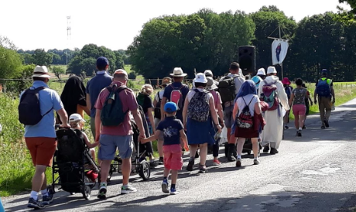L’école reprit son cours en 1946, le lendemain de la fin de la deuxième guerre mondiale, comme un retour à la maison maternelle pour obtenir la paix. Plusieurs Frères ont été chargés de la direction, en particulier : F. Lemarchand Daniel-André (1946-1952), F. Rottier Jean-François-Régis (1953-1957), F. Andouard Bernard-Michel (1958-1961). À cette même période, des Frères adjoints y étaient présents : (FF. Bernier Gabriel, Piton Maurice, Chaussée Bernard, Loret Cléomène …) Rapportons la satisfaction du Directeur de l’enseignement diocésain à l’annonce de la réouverture de l’école, dans une lettre au Supérieur Général : “*Très honoré Frère, je vous suis très reconnaissant de me confirmer que vous pourrez prendre en charge la direction de l’école de Pontmain en octobre prochain. Je communique la bonne nouvelle à Mgr l’Evêque. Je pense que votre F. Visiteur se mettra en relation avec M. le Curé de Pontmain. C’est une grande joie pour nous de saluer votre entrée dans le diocèse au soixante-quinzième anniversaire de l’Apparition de Pontmain. Je vous prie d’agréer…”* (Le Directeur de l’Enseignement diocésain, Laval, 3 juin 1946). Ajoutons aussi les mots de remerciement de l’Evêque de Laval : *« Je tiens à vous exprimer ma profonde reconnaissance et à vous assurer de l’accueil tout paternel que je veux réserver à vos chers fils… »* + Paul, Évêque de Laval.

**Pèlerins vers Pontmain**

**SOURCES : Archives des Frères Rome, Carton FRANCE Pontmain -**

**ALBUM sur Le Sanctuaire de Pontmain, par les Pères OMI de Pontmain**